План урока № 3

Тема урока № 3 Вождение колесного трактора МТЗ-80 задним ходом, подъезд к прицепному или навесному орудию, проезд через ворота передним и задним ходом.
Цель урока:
- Закрепить умения по подготовке трактора МТЗ-80 к работе, пуску основного двигателя, пуску трактора МТЗ-80 с места, переключению передач, вождении трактора на пониженных передачах с выполнением плавных и крутых поворотов.
- Приобрести первоначальные навыки по вождению трактора МТЗ-80 задним ходом, подъезд к прицепному или навесному орудию, проезд через ворота передним и задним ходом.
- Обучить учащихся трудовым приемам движениям.
- Сформировать умения распределять время на отработки трудовых навыков, движений, действий и операций. Зрительно контролировать правильность и точность своих движений.
- Формировать у учащихся стремления к постоянному развитию профессиональных способностей и мастерства, стремление к самоконтролю.
- Научить учащихся преодолевать негативные последствия производственных ситуаций.

Материально техническое оснащения:
Трактор МТЗ-80 комплект инструмента, заправочные материалы (ГСМ), обтирочный материал, маршрут задания, схема переключения передач трактора МТЗ-80, 6-10 вешек, прицепная с/х машина, навесная с/х машина, ворота, медицинская аптечка.
Учебно-производственные работы:
1.Выполнение ЕТО
2.Пуск пускового и основного двигателей трактора МТЗ-80
3.Пуск и остановка трактора МТЗ-80
4.Вождение трактора МТЗ-80 задним ходом по прямой и с поворотами.
5.Подъезд трактора к прицепному орудию
6. Подъезд трактора к навесному орудию.
7.Проезд через ворота передним и задним ходом.
Место проведения: Гараж, учебный полигон.
Время проведения: 1час.

Ход урока.
1.Организационная часть:
Проверить наличие учащихся, форму одежды .
2.Вводный инструктаж:
Сообщить тему и цель урока: Тема урока № 2.1-3. Вождение колесного трактора МТЗ-80 задним ходом, подъезд к прицепному или навесному орудию, проезд через ворота передним и задним ходом.
Цель урока: Закрепить умения по подготовке трактора МТЗ-80 к работе, пуску основного двигателя, пуску трактора МТЗ-80 с места, переключению передач, вождении трактора на пониженных передачах с выполнением плавных и крутых поворотов.
Приобрести первоначальные навыки по вождению трактора МТЗ-80 задним ходом, подъезд к прицепному или навесному орудию, проезд через ворота передним и задним ходом.
Обучить учащихся трудовым приемам движениям.
Сформировать умения распределять время на отработки трудовых навыков, движений, действий и операций. Зрительно контролировать правильность и точность своих движений.
Формировать у учащихся стремления к постоянному развитию профессиональных способностей и мастерства, стремление к самоконтролю.
Научить учащихся преодолевать негативные последствия производственных ситуаций.
Проверить знания учащихся по материалу полученному на теоретических занятиях по предмету (тракторы)
1.Е.Т.О. трактора МТЗ-80 .
2.Т.Б. при запуске трактора
3.Т.Б.при вождении трактора
4.Как осуществить пуск и остановку трактора .
5.Как осуществить экстренную остановку трактора
6.Как осуществить плавный и крутой поворот трактора
7.Назначение гидрофицированного прицепного крюка.
8.Назначение навесного устройства
9.Показать правильное расположение рук на рулевом колесе.
Схема маршрута движения №2
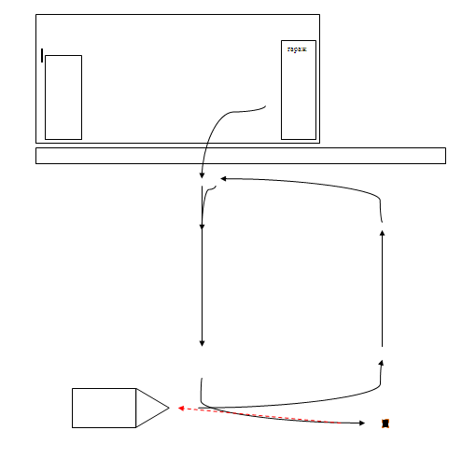

Объяснение и демонстрация нового материала.
1.Выполнить операции Е.Т.О. трактора.
2.Запустить пусковой и основной двигатель трактора МТЗ-80.
3.Движение задним ходом опасно, потому, что видимость затруднена, изменяется положение водителя относительно рычагов и педалей трактора. Перед началом движения убедившись, что не только возле трактора, но и на пути движения нет людей и помех. Нажать педаль сцепления , включить передачу заднего хода , дать предупредительный сигнал и оглянувшись через левое плечо плавно отпустить педаль сцепления, одновременно увеличивая подачу топлива в двигателе .Движение трактора
надо начинать только после того когда водитель убедится что на пути движения трактора нет людей и помех.
4.Подъезд к прицепному с/х орудию: Убедившись в отсутствии людей и помех на пути трактора и с/х орудия. Вывести трактор на одну линию с прицепом, уменьшить подачу топлива и начать подъезд трактора к прицепу , при этом корректировать прицеп и серьгу трактора на одной линии. Не доехав до прицепа 2-3метра нужно остановить трактор, выключить передачу, включить стояночный тормоз и выйти из кабины трактора и убедится в правильности подъезда трактора к прицепу. В случае отклонения надо исправить направление трактора. Подъезжать к прицепу необходимо на минимальной частоте вращения коленчатого вала двигателя , не снимая ног с педалей муфты сцепления и тормоза. Подъехав к прицепному с/х орудию остановить трактор, включить стояночный тормоз, выключить передачу, выйти из кабины трактора и соединить прицеп и серьгу трактора стопорным пальцем.
Подъезд к прицепному с/х орудию необходимо из различных положений (слева и справа), соблюдая те же правила, что при подъезде по прямой .
5. Подъезд к навесному с/х орудию - сложнее, так как при этом требуется совпадение дух точек. Совпадение возможно только в том случае, когда оси с/х орудия и трактора совпадают.
6.Проезд через ворота передним и задним ходом: для лучшего овладевания приемом проезда ворот, нельзя трактор проводить через ворота на прямую. Трактор следует периодически останавливать, чтобы оценить обстановку и выправить направление движения (сравнив размеры ворот с размерами трактора) при движении задним ходом нельзя забывать что передние колеса при поворотах смещаются в сторону, противоположную повороту.
При движении трактора с поворотом (с лева или справа) за 3-4метра до ворот вывести трактор на осевую линию вороти из этого положения продолжить движение, при этом ориентироваться по правой стороне ворот, так как наблюдать за прохождением правой стороны легче.
7.Демонстрация движения трактора задним ходом по прямой и с поворотами.
8.Демонстрация подъезда к прицепному и навесному с/х орудию.
9.Демонстрация проезда через ворота передним и задним ходом.
Закрепление нового материала.
1.Как произвести экстренную остановку трактора.
2.Показать посадку в тракторе и расположение рук при движении трактора задним ходом.
3. Как осуществить подъезд к прицепному с/х орудию с левой стороны.
4. Как осуществить подъезд к навесному с/х орудию с правой стороны.
5.Как осуществить проезд трактора через ворота (слева и справа) задним ходом.

Сообщить типичные ошибки при выполнении задания и способы их устранения.
1. Нарушение техники безопасности при вождении трактора задним ходом.
2.Чрезмерная напряженность при управлении трактором
3.Скрещивание рук на рулевом колесе при поворотах
4.Наезд на колышки и вешки
5.Несоответствие сносности между дышлом и серьгой трактора.
6.После остановки трактора не включен стояночный тормоз.
Объяснить, как работать с инструкционными картами.
Объяснить критерий оценок работы.

№ | Ф.И.О. | Организация рабочего места |  |  | ТБ при запуске и вождении трактора |  |  | Е.Т.О. |  |  | Итого

Текущий инструктаж.
1. Организация рабочего места и начало работы.
2. Контроль и правильность рабочей позы, и положение рук на рулевом колесе
3.Пользование рычагами и педалями при движении трактора задним ходом
4. Пользование рычагами и педалями при подъезде к прицепному и навесному с/х орудию.
5.Контроль проезда ворот передним и задним ходом .
6.Соблюдение правил техники безопасности на всем протяжении занятия .
7.Исправление не точностей при выполнении задания.

Заключительный инструктаж .
1- Объявить о достижении цели урока .
2- Выполнение нормы времени задания .
3- Организация рабочего места .
4- Соблюдения правил ТБ .
5- Самостоятельный разбор ошибок .
6- Характерные ошибки на уроке .
7- Объявление оценок по таблице критерия оценок .
8- Домашнее задание. Повторить: ЕТО, ТБ при запуске, ТБ при вождении трактора. Схему переключения коробки передач трактора МТЗ-82. Вождение трактора по провешенной и маркерной линиям.

ИНСТРУКЦИОННО – ТЕХНОЛОГИЧЕСКАЯ КАРТА № 3

ТЕМА УРОКА № 3 Вождение колесного трактора МТЗ-80 задним ходом, подъезд к прицепному или навесному орудию, проезд через ворота передним и задним ходом.

Цель занятия: Закрепить умения по подготовке трактора МТЗ-80 к работе, пуску основного двигателя, пуску трактора МТЗ-80 с места, переключению передач, вождении трактора на пониженных передачах с выполнением плавных и крутых поворотов.
Приобрести первоначальные навыки по вождению трактора МТЗ-80 задним ходом, подъезд к прицепному или навесному орудию, проезд через ворота передним и задним ходом.

МАТЕРИАЛЬНОТЕХНИЧЕСКОЕ ОСНАЩЕНИЕ УРОКА:
Трактор МТЗ-80, комплект инструмента, заправочные материалы (ГСМ), обтирочный материал, маршрут задания, схема переключения передач трактора МТЗ-80, 6-10 вешек, прицепная с/х машина, навесная с/х машина, ворота, медицинская аптечка.
Схема маршрута №2

№ | Последовательность выполнение заданий. | Технологические условия и указание к выполнению задания. | Оборудование, инструменты, материалы.
1. | Ежесменное техническое обслуживание трактораМТЗ-80 |  | Трактор  МТЗ-80 ,  ГСМ,  Обтирочный материал
2. | Запустить основной двигатель Д-240 трактора МТЗ-80 |  | Трактор  МТЗ-80,  Пусковой шнур
3. | Переключать передачи на ходу трактора (с низшей на высшую и на оборот) | Разогнать трактор на одной передачи  Нажать на педаль муфты сцепления  Отпустив при этом педаль ножного управления топливом  И правой рукой без задержки в нейтральном положении быстро переключить на повышенную передачу  После этого нажать на педаль подачи топлива и плавно, но быстро отпустить педаль муфты сцепления  Для перехода с высшей передачи на низшую: выключить муфту сцепления и снизить обороты коленчатого вала двигателя, рычаг коробки передач вывести в нейтральное положение, включить муфту сцепления, нажать на педаль подачи топлива, выключить муфту сцепления, из нейтрального положения рычаг КПП перевести на низшую передачу, установить требуемые обороты двигателя и отпустить педаль муфты сцепления | 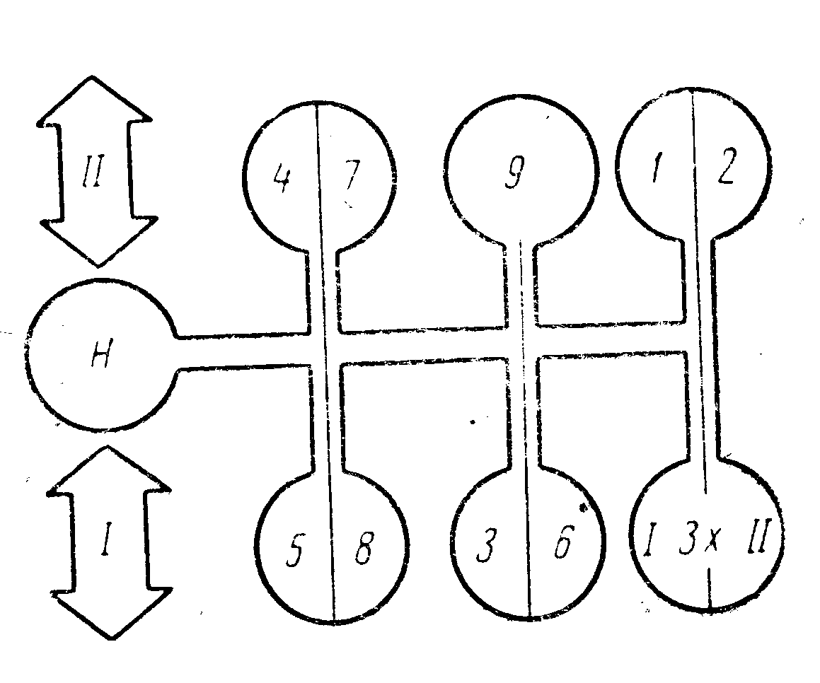
4. | Движение трактора задним ходом по прямой и с поворотами | Дать предупредительный сигнал. Нажать педаль сцепления, включить передачу заднего хода, дать предупредительный сигнал и оглянувшись через левое плечо плавно отпустить педаль сцепления, одновременно увеличивая подачу топлива в двигателе. Движение трактора надо начинать только после того когда водитель убедится что на пути движения трактора нет людей и помех.
5. | Подъезд к прицепному с\х орудию | Убедиться в отсутствии людей и помех на пути трактора и с/х орудия. Вывести трактор на одну линию с прицепом, уменьшить подачу топлива и начать подъезд трактора к прицепу, при этом корректировать прицеп и серьгу трактора на одной линии.  Не доехав до прицепа 2-3метра нужно остановить трактор, выключить передачу, включить стояночный тормоз и выйти из кабины трактора и убедится в правильности подъезда трактора к прицепу. В случае отклонения надо исправить направление трактора. Подъезжать к прицепу необходимо на минимальной частоте вращения коленчатого вала двигателя , не снимая ног с педалей муфты сцепления и тормоза. Подъехав к прицепному с/х орудию остановить трактор, включить стояночный тормоз, выключить передачу, выйти из кабины трактора и соединить прицеп и серьгу трактора стопорным пальцем.  Подъезд к прицепному с/х орудию необходимо выполнить из различных положений (слева и справа), соблюдая те же правила, что при подъезде по прямой
6. | Подъезд к навесному с/х орудию | Подъезд к навесному с/х орудию - сложнее, так как при этом требуется совпадение дух точек. Совпадение возможно только в том случае, когда оси с/х орудия и трактора совпадают
7. | Проезд через ворота передним и задним ходом | Периодически нужно останавливать трактор, чтобы оценить обстановку и выправить направление движения (сравнив размеры ворот с размерами трактора) при движении задним ходом. Нельзя забывать, что передние колеса при поворотах смещаются в сторону, противоположную повороту.  При движении трактора с поворотом (с лева или с права) за 3-4метра до ворот вывести трактор на осевую линию ворот и из этого положения продолжить движение, при этом ориентироваться по правой стороне ворот | 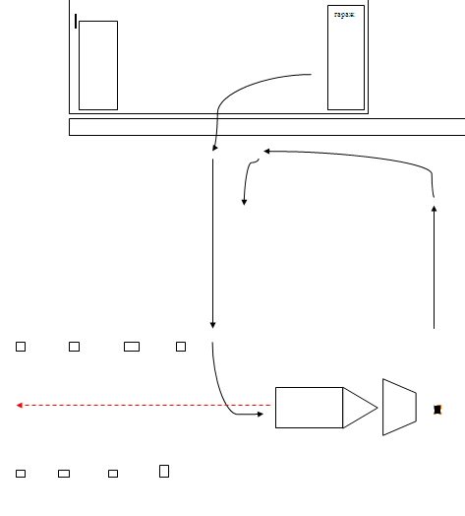

Техника безопасности при ремонте и организации рабочего места.

Техника безопасности при запуске основного двигателя .
1.Поставить рычаг коробки перемены передач в нейтральное положение.
2.Поставить рычаг тормоза в положение включено .
3.Нельзя ставить ногу под колесо .
4.Нельзя стоять сзади заводящего .
5.Нельзя доверять запуск посторонним лицам .
6.При запуске двигателя не должно находится посторонних в кабине трактора . 7 .Нельзя заводить перегретый двигатель .
8.При запуске не стоять спереди и сзади трактора.
Техника безопасности при вождении трактора .
1.При пуске трактора с места следует убедиться, что нет людей впереди и сзади трактора и дать предупредительный сигнал .
2.Кабина оборудована одноместным сидением, поэтому при движении в тракторе должен находится один водитель .
3.Подъезжать к агрегатируемой машине для ее сцепки нужно задним ходом на малой скорости и без рывков, между трактором и машиной не должно быть людей
4.Сцепку выполнять только при остановке трактора .
5.После остановки трактора нельзя от него уходить, не заглушив трактор .
6.Нельзя находится под навесной машиной (или на ней), поднятой в транспортное положение .
7.При стоянке навешенную машину нужно опустить на землю .
8.Перед подъемом и опусканием навесной машины, а также при поворотах необходимо убедиться, что нет людей или каких-нибудь препятствий в зоне досягаемости агрегата .
9.Скорость трактора на поворотах не должна превышать 5км/час.
10.При работе трактора в транспортной колонне интервал между тракторами должен быть 30-40м.

